Компания GROHE - производитель номер один в мире санитарно-технического оборудования. Компания была основана в 1936 году Фридрихом Гроэ и реализует свою продукцию в 130 странах мира. GROHE является законодателем стандартов качества, функциональности и дизайна как ведущий мировой бренд сантехнической отрасли.

Технология GROHE StarLight


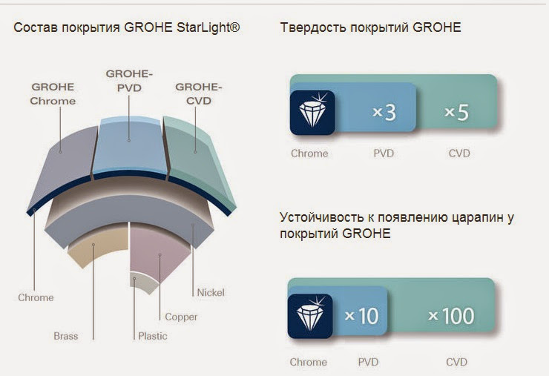
GROHE StarLight — блеск и износостойкость покрытий
Покрытие, выполненное по запатентованной технологии GROHE, обеспечивает повышенную износостойкость и бриллиантовый блеск.
Мы гарантируем, что смесители GROHE и десятилетия спустя будут выглядеть так же прекрасно, как и в тот день, когда вы купили смеситель. Секрет заключается в качестве нашего долговечного покрытия, которое обеспечивается технологией GROHE StarLight.
Помимо повышенной твердости, такое покрытие также отличается десятикратной устойчивостью к царапанию, поэтому сохранит свой первозданный вид на весь срок службы. Покрытие получается методом химического осаждения из газовой фазы и опережает хромированное по твердости в пять раз, а по устойчивости к царапанию — в сто раз, за счет особого верхнего слоя.


Технология GROHE EcoJoy
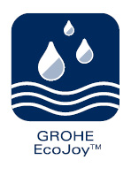
GROHE EcoJoy — экономия до 50% воды.
Вся продукция с технологией GROHE EcoJoy целенаправленно разрабатывается таким образом, чтобы вода и тепловая энергия расходовались экономно для сохранения этих ценных ресурсов.
В высокой степени инновационная технология GROHE EcoJoy позволяет экономить до 50% воды при пользовании смесителями, не ухудшая их пользовательских качеств.


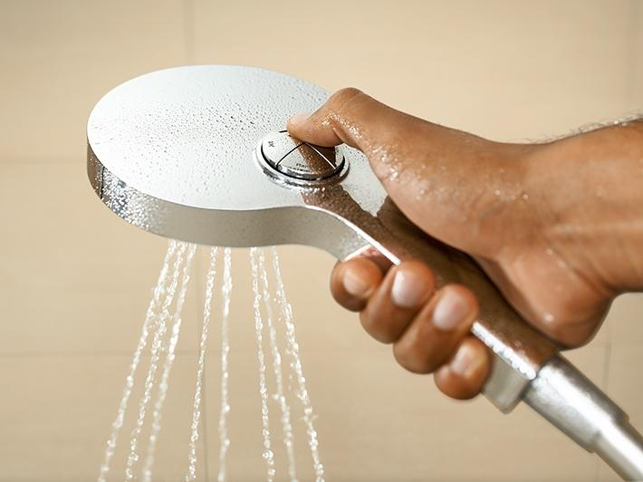
Технология GROHE One-click showering

В GROHE мы внедряем инновации, чтобы предоставить комфорт пользователям нашей продукции.
Удобно расположенный на задней части ручного душа и на боковой части тропического душа, селектор распылителя One-Click Showering дает вам прямой доступ к Вашему предпочтительному режиму душа.
Никогда больше вам не придется крутить настройки глядя прямо в поток воды или щелкать кнопкой несколько раз, чтобы включить нужный Вам режим. Просто нажмите соответствующую кнопку и наслаждайтесь


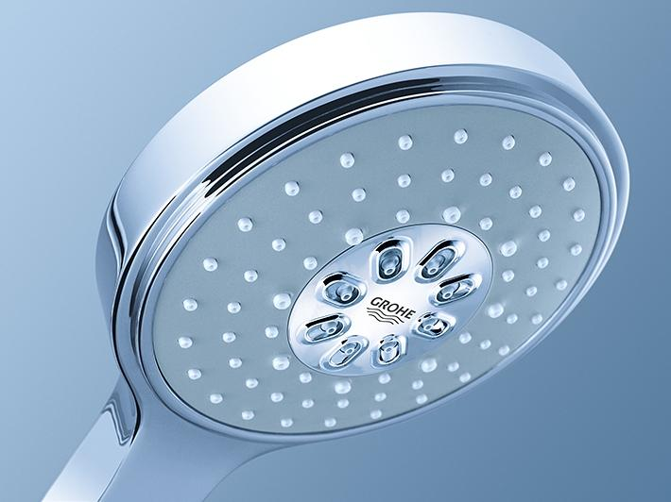
Технология GROHE SpeedClean

SpeedClean – легкая очистка форсунок от известкового налета.
Известковые отложения на форсунках – больше не проблема с системой SpeedClean : благодаря форсункам с функцией защиты от отложений GROHE форсунки легко очищаются.
Для очистки от отложений просто проведите рукой по форсункам

GROHE Inner WaterGuide

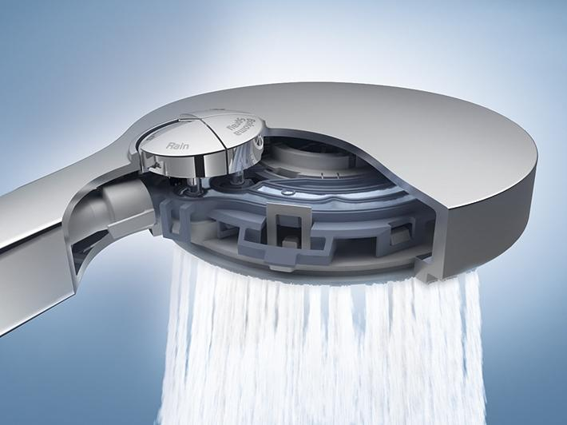
Поверхность ручной лейки не нагревается.
Серьезная изоляция изнутри корпуса ручной лейки от нагрева горячей водой предупреждает поверхность лейки от нагревания при использования. Одновременно это свойство защищает хромированную поверхность ручной лейки GROHE от перепадов температуры, что дополнительно удлинняет ее срок службы.

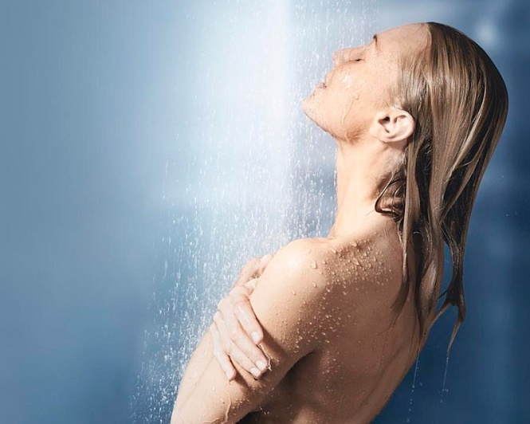
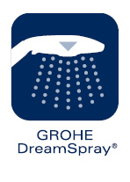
Технология GROHE DreamSpray
GROHE DreamSpray — душ роскоши!
Технология GROHE DreamSpray превращает ежедневный душ в рассабляющую роскошью процедуру. Высокотехнологичное инженерное решение конструкции душевой лейки дает равномерные струи из всех форсунок, вне зависимости от выбранного режима.

Режим Rain Spray
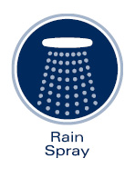
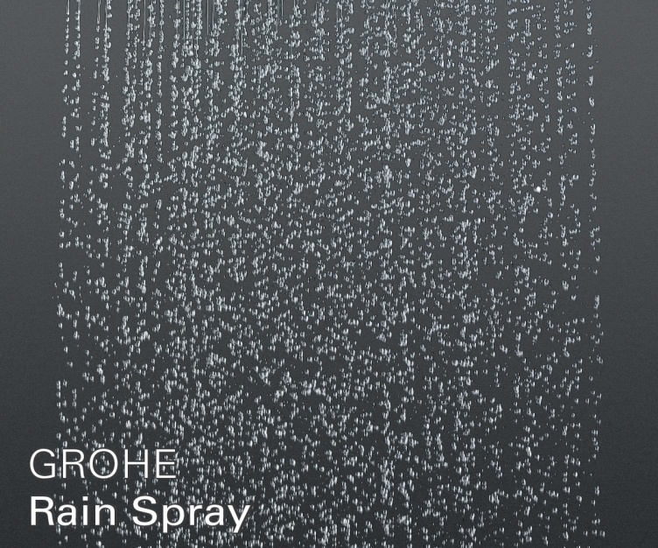

Режим дождя – ощущение летнего дождя на вашей коже.
Насладитесь расслабляющим ощущением летнего дождя на вашей коже. Мягкий и деликатный режим дождя вызовет воспоминания о теплом летнем дожде, радуя тело и душу, смоет любое напряжение и стресс.

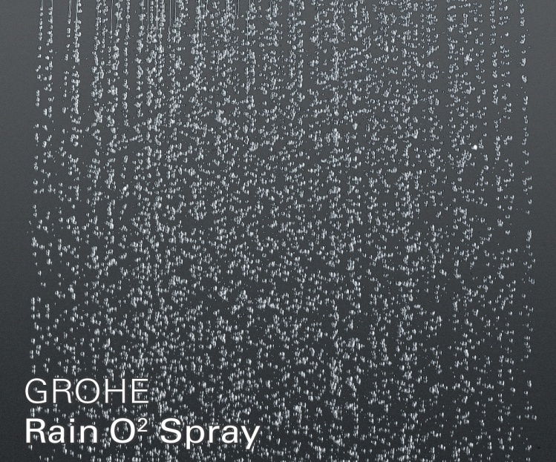
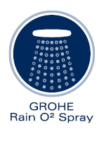
Режим GROHE Rain O2 Spray
GROHE Rain O2 Spray - великолепно мягкий и успокаивающий.
Действие GROHE Rain O2 основано на том же принципе, что и у прекрасно себя зарекомендовавшего режима Rain. Благодаря инновационной конструкции механизма воздух затягивается в душевую головку, где смешивается с водой, и каждая капля становится объемнее. В результате создается удивительно объемный и ласковый поток воды.

